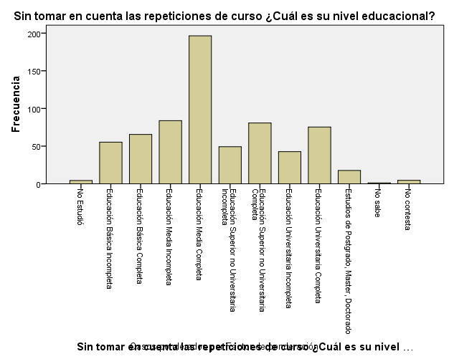

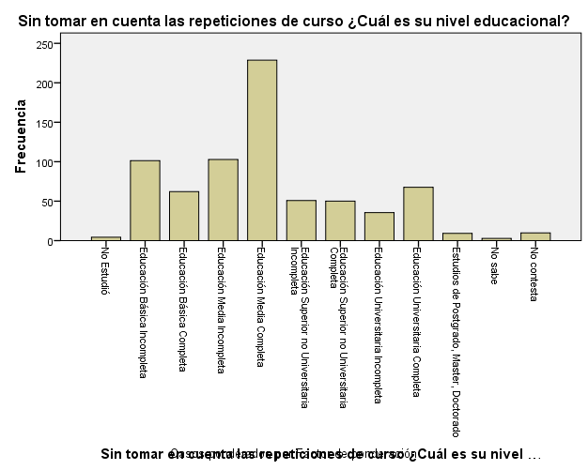

**3. Diseño de la tabla de especificaciones.**

|  |  |
| --- | --- |
|  |  |
| Dimensiones | Subdimensiones | Hombres | Mujeres |
| Aspectos  intrínsecos |  | | 0,6 | 0,6 |
| Carga mental en las tareas laborales | | 8,2 | 14 |
| Reconocimiento obtenido por el trabajo | | 9,7 | 8,6 |
| Responsabilidad | | 12,4 | 14,2 |
| Especialización educativa | | 29 | 31,5 |
| Rotación | | 7,3 | 7 |
| Aspectos extrínsecos | Horario de trabajo | | 11,9 | 6.9 |
| Remuneración | | 6,3 | 4,9 |
| Seguridad en el trabajo | | 11,1 | 9,3 |
| Relaciones interpersonales | | 2,6 | 1,3 |
| Total | 100% | 1 |
| Participación política | 1 | 1 |
| Redes cooperativas | 1 | 1 |
| Total de indicadores para la dimensión | |

|  |  |  |  |
| --- | --- | --- | --- |
|  | | | |
| |  |  |  |  | | --- | --- | --- | --- | | **Medidas simétricas** | | | | |  | | Valor | Aprox. Sig. | | Nominal por Nominal | Phi | ,147 | ,001 | | V de Cramer | ,147 | ,001 | | N de casos válidos | | 1403 |  | | | Valor | Aprox. Sig. |
|  | Phi | ,146 | ,011 |
| V de Cramer | ,146 | ,011 |
|  | | 1148 |  |